“新公务员工会”关得快 有古怪

陆颂雄 [有理儿有面](javascript:void(0);)

**有理儿有面**

微信号 youli-youmian

功能介绍 你说是不是

2021-01-24[原文](https://mp.weixin.qq.com/s?__biz=Mzg3MjEyMTYyNg==&mid=2247522461&idx=2&sn=723d6c236abc28894c975531302dfc25&chksm=cef6cce8f98145fe94566a58b8bde25b4687900b0f1cfc1741c0e8adf0aeaf6e5197b331b5ec&scene=27#wechat_redirect&cpage=49) 发表于

收录于合集





**全文共867字，图片1张，预计阅读时间为3分钟。**



▼

作者：元朗区议员 陆颂雄

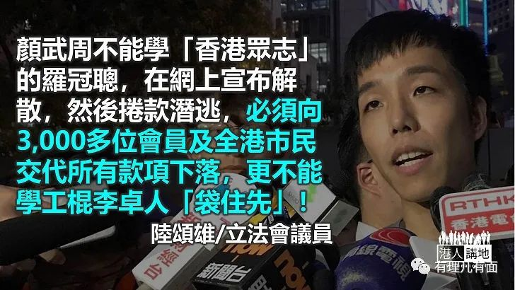

“新公务员工会”（以下简称“新工会”）在去年1月成立，以政治炒作招揽同路人，以反政府为目的，多次组织实施对抗政府、支持违法暴力的行动，肆意攻击政府，所作所为严重违反公务员守则。

公务员事务局近日发出通告，要求2020年7月1日前受聘的公务员要宣誓或签署效忠声明，若在4星期内无交回已签妥的声明或宣誓，局方会考虑终止有关公务员的聘用。“新工会”的搞手担心“铁饭碗”不保，宣布解散工会。

笔者曾撰文强调，全球所有国家政府的公务员都必须效忠国家及政府，这才可以保证政令有效实施，香港当然不能例外。从反修例黑暴事件及抗疫工作中，明显见到政府内有害群之马，做出各种破坏行为，阻挠特区政府施政。公务员事务局要求所有公职人员宣誓效忠，实属无可争议。“新工会”的搞手显然担心，宣誓后继续反政府要承受后果，为了保饭碗，急急解散工会，以为可以将以前反政府的恶行一笔勾销。

有网民在“新工会”宣布解散后，实时揶揄“间会摺得快（这家工会关得快），一定有古怪”；有人质问，是不是“新工会”做出违反香港国安法的事，心中有鬼？“新工会”成立之初，大出风头，背后有无外国组织撑腰，大家好想知。香港国安法实施半年多，不少无法无天、反中乱港的“揽炒”政棍纷纷被绳之以法，“新工会”这时来解散，耐人寻味。

“新工会”虽然解散了，但笔者希望工会搞手颜武周，尽快清楚交代工会解散后的财产去向。虽然工会每位会员只缴交港币50元，工会称有3,000多位公务员加入，这样算来也有约15万元的会费。“新工会”在成立初期，更筹办“以粮行良”计划，以协助会员争取劳工权益为由发动众筹，这很可能是“外间团体”透过众筹计划，向“新工会”注入巨款，作为工会反政府的“打赏”。

颜武周不能学“香港众志”的罗冠聪，在网上宣布解散，然后卷款潜逃，必须向3,000多位会员及全港市民交代所有款项下落，更不能学工棍李卓人“拿着先”！

原文转载自《文汇报》 2021年1月21日





**关注公众号：**

**有理儿有面**

**理   性｜   揭   秘｜   探   讨**







### 精选留言

用户设置不下载评论